Trabalho Conjunto de CDSD e LCDSD – 2ª Etapa
Diego Santos, Guilherme Sales, Lucas Braga

1)

Sistema Escolhido: Controle de Feixe de Laser

Função de transferência em malha aberta do sistema:

Função de transferência em malha fechada do sistema:

2)

Justificativa da escolha do sistema:

Feixes laser são ótimos para realizar com precisão, tarefas de soldar, furar, cauterizar cortar e marcar diversas superfícies, tais como: metais, madeiras, polímeros e a própria pele humana (depilações, cauterizações, etc).

O sistema consiste em um canhão laser, por onde sai o feixe em direção a um espelho posicionado a 45° para redirecionar o feixe perpendicularmente à disposição inicial. À partir daí, o feixe passa por lentes de focalização saindo por um bico que direciona o feixe a superfície que deverá ser trabalhada.

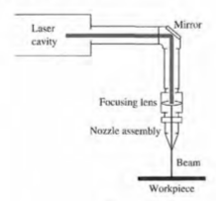Figura 1: Feixe Laser

O diagrama de blocos do sistema é dado a seguir:

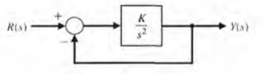

Como verificado neste diagrama, o sensor apresentado é ideal. Como o feixe de laser é utilizado para realizar gravações, perfurações, etc em superfícies, um possível sensor para avaliar se o trabalho está sendo realizado de maneira adequada é uma câmara de alta resolução por exemplo. Em relação a atuadores, também não é mencionado qual aparelho realizaria esse papel. O K do numerador da função de transferência, indica um parâmetro variável, muito possívelmente, de um controlador proporcional (K), o que indica a existência de um controlador K neste sistema.

3)

Linearidade do Sistema:

O sistema é linear. Ao aplicar um sinal de t² e depois ao aplicar um sinal de 2t², a amplitude do sinal senoidal resultante do ponto de soma dobra (a entrada do sistema)

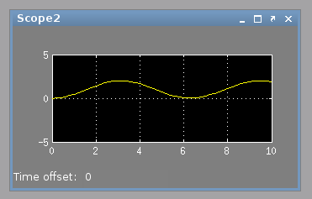
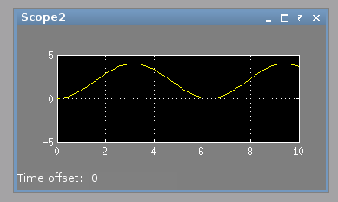

E a saída do sistema quando a entrada é t²:
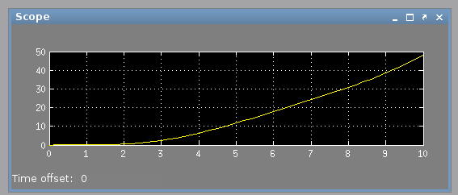

E quando é 2t²:

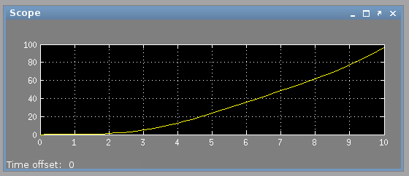

Dobrou, provando por tanto que o sistema é linear, já que ao dobrar-se a entrada, a saída também dobrou.

Invariância no Tempo:

Ao atrasar a entrada em 3 segundos, a saída também atrasou em 3 segundos

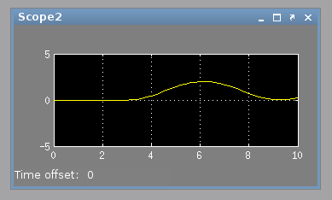

Entrada Atrasada em 3 segundos
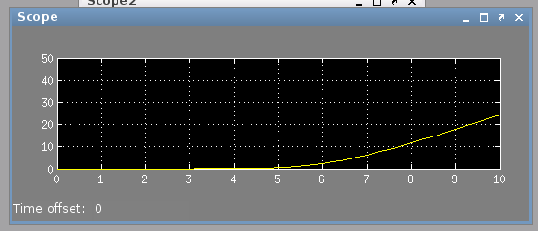
Saída também atrasada em 3 segundos

Obtenção do Espaço de Estados à partir da Função de Transferência.

Espaço de Estados Contínuo:

Dado que:

Logo:

Portanto:

E as matrizes acima são as matrizes do espaço de estado contínuo para a função de transferência

Espaço de Estados Discreto:

A obtenção do espaço de estados discreto pode ser feita à partir das matrizes obtidas no espaço de estados contínuo. Segundo estudado em sala de aula, escolhendo-se um tempo de amostragem os estados X e a saída Y são dadas por:

À partir disto, podem-se considerar que e . O novo espaço de estados é constituído pelas matrizes que no caso do sistema estudado é dado por:

Simulações:

Valores: K=0.5 e T=0.1s

Resposta ao Degrau (Azul – Sinal de Entrada, Vermelho – Resposta do sistema contínuo, Verde – Resposta do Sistema Discreto):
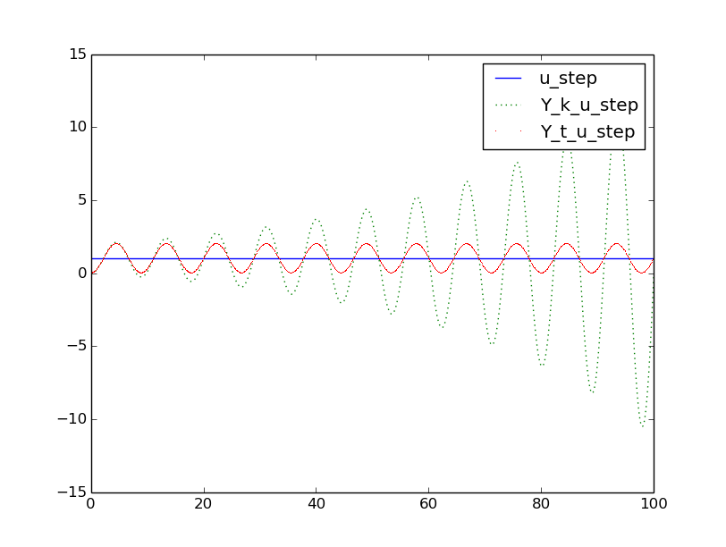

Resposta à Rampa (Azul – Sinal de Entrada, Vermelho – Resposta do sistema contínuo, Verde – Resposta do Sistema Discreto):

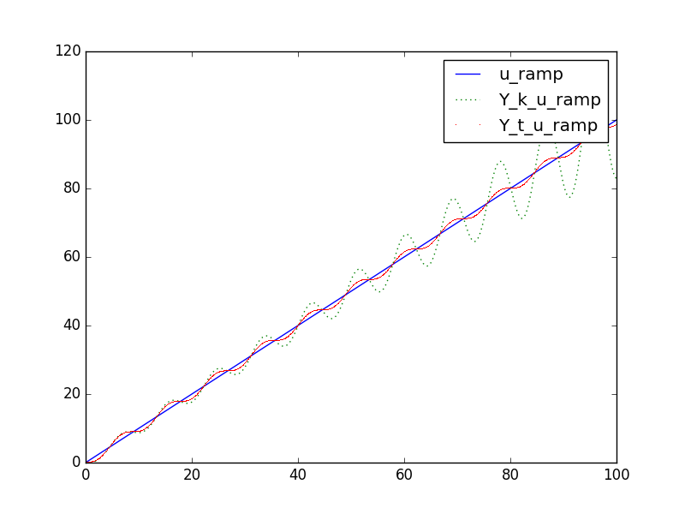

Resposta à entrada senóide (Azul – Sinal de Entrada, Vermelho – Resposta do sistema contínuo, Verde – Resposta do Sistema Discreto):
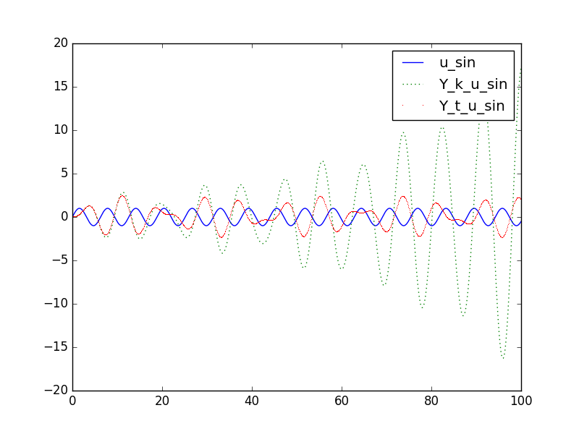
Em todas as simulações, percebemos que ao passar do tempo, a amplitude do sinal de saída discreto vai aumentando e essa amplitude tende ao infinito com o passar do tempo.

Isso ocorre com a discretização, pois durante alguns instantes de tempo, o sinal de entrada permanece ativo em um nível maior do que a entrada contínua, o que vai acumulando energia no sistema e causando esse aumento.

Esse problema pode ser resolvido com um tempo de discretização suficiente pequeno, ajustes adequados do parâmetro K (proporcional), atuadores (para a remoção de pólos exclusivamente oscilatórios) e introdução de pólos com amortecimento (integradores) e eventualmente zéros (derivativos).

